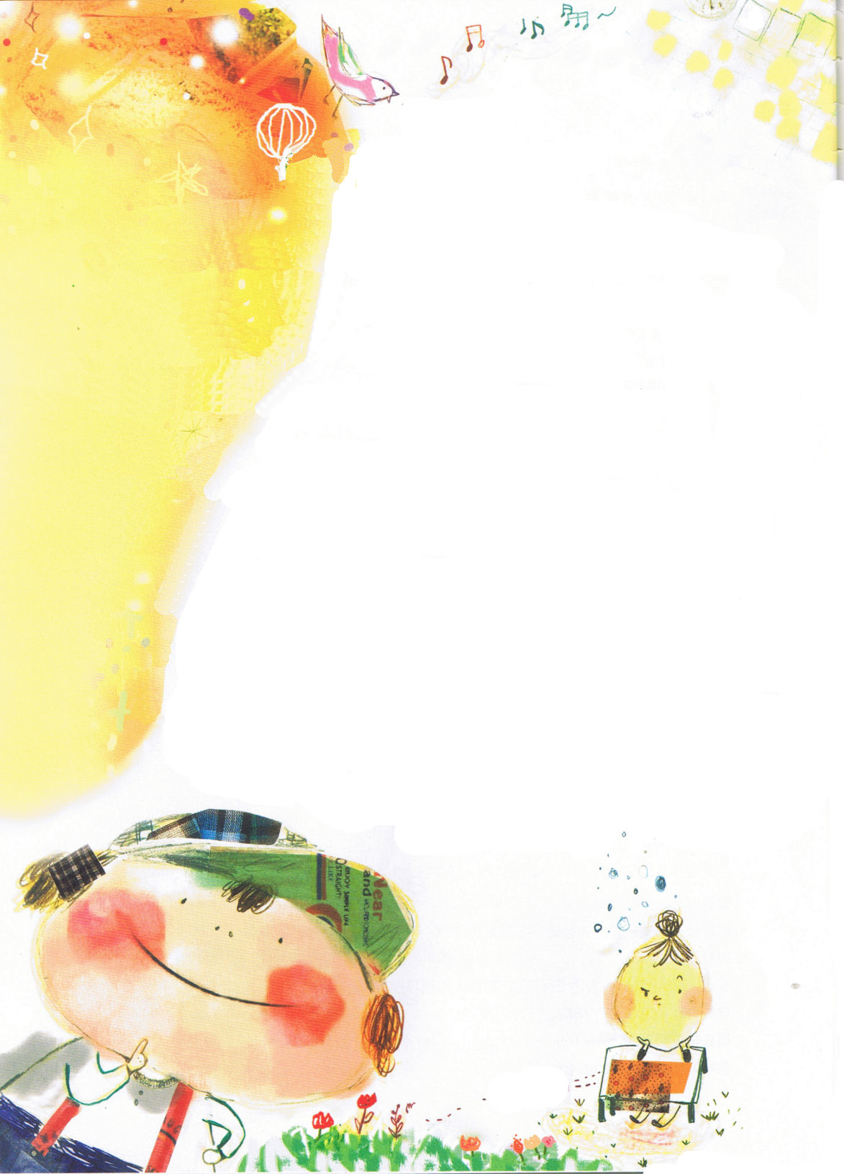
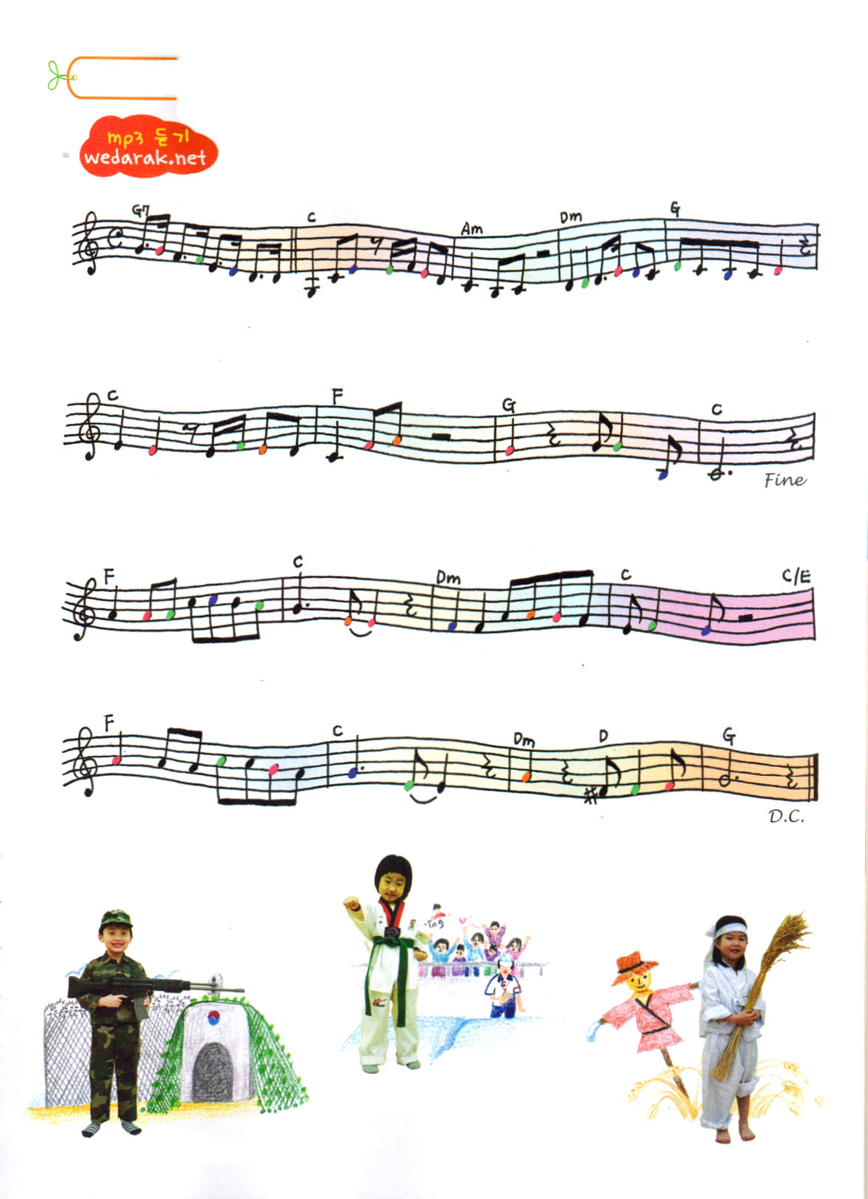

全体主題
い かた

１．そこで、わが子よ。キリスト・イエスにある恵みによって強くなりなさい。
２．多くの証人の前で私から聞いたことを、他の人にも教える力のある
忠実な人たちにゆだねなさい。
３．キリスト・イエスのりっぱな兵士として、私と苦しみをともにして
ください。
４．兵役についていながら、日常生活のことに掛かり合っている者はだれも
ありません。それは徴募した者を喜ばせるためです。
５．また、競技をするときも、規定に従って競技をしなければ栄冠を得る
ことはできません。
６．労苦した農夫こそ、まず第一に収穫の分け前にあずかるべきです。
７．私が言っていることをよく考えなさい。主はすべてのことについて、
理解する力をあなたに必ず与えてくださいます。
（テモテへの手紙第二2章1～7節）
いつでも、どこでも聖書のみことばを黙想して
おぼえましょう。新しい力と希望が
ずんずんわき出てきますよ！

主題賛美 レムナントの生き方
ユン・ヨンジャ作詞・作曲
↑韓国語で歌が聞けるよ

ラララララララララ １.わたしは いのるレムナ ン ト 祝福 いつでも あじわうよ
２．わたしは 伝道するレムナント 祝福 どこでも あじわうよ

れい てき へ い し と いう こ と ぜったい！ わす れ ない
すて きな の う ふ と いう こ と ぜったい！ わす れ ない

みこ と ば した がう レム ナント よいたたか い す る せ ん しゅ

せか い を 知って行 く わたし たち いつも！ しょ う ― り

神様の選手
レムナント
クォン・ユミン（６さい）
神様の兵士
レムナント キム・ジンユ
（７さい）
神様の農夫
レムナント キム・イエスル
（６さい）

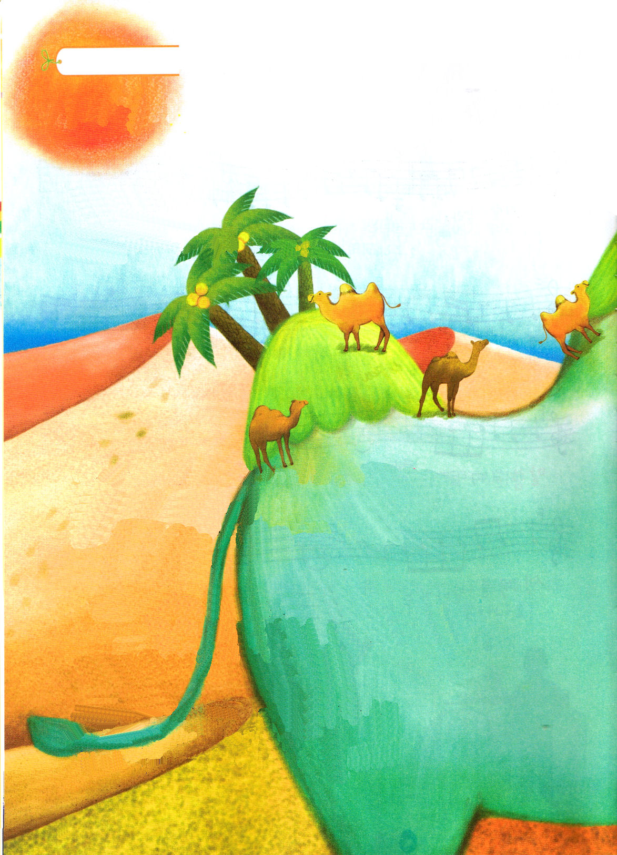
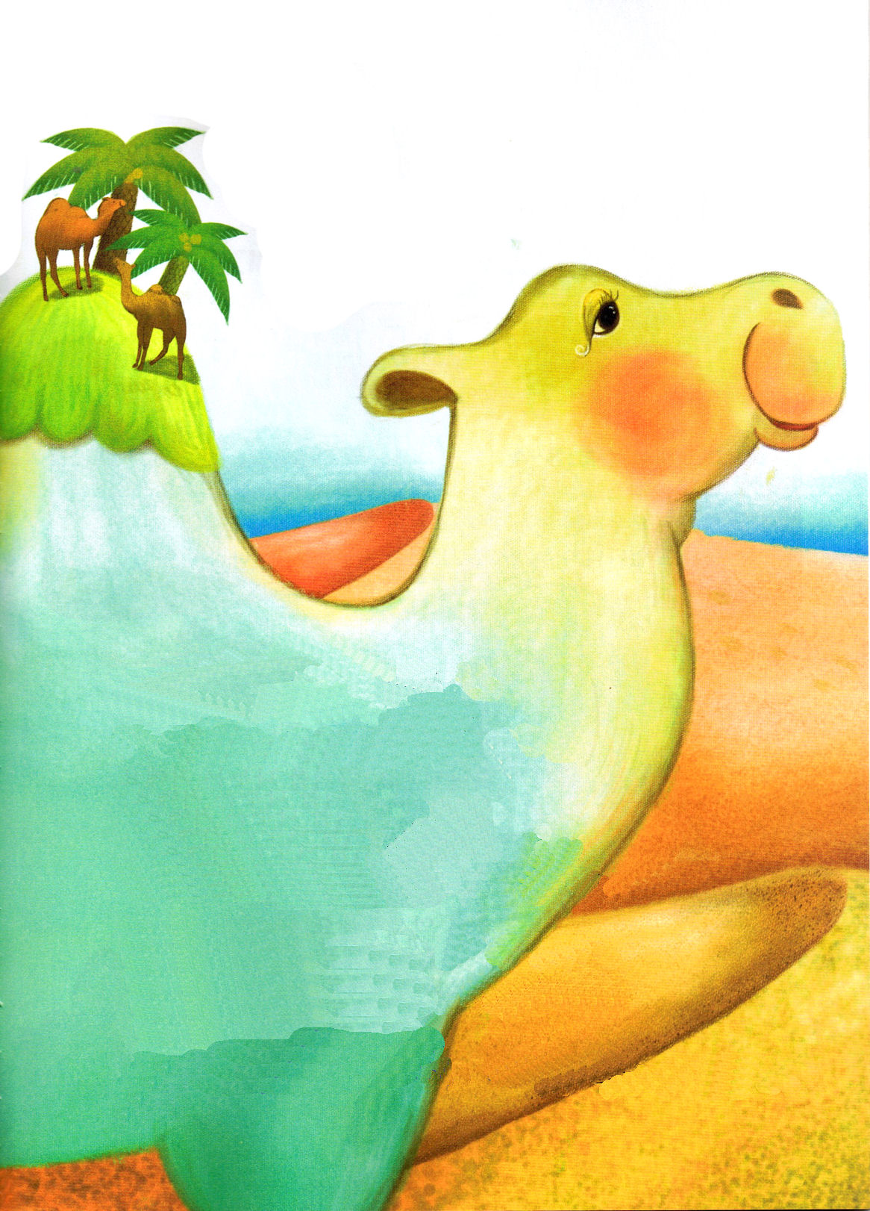
黙想する子ども

いいな！ もくそう いのりの じかん

ひざしは ガンガン
すなぼこりは ブワッ
ここは、はてしなく ひろがる さばくの なかです

もう、あついよ！あぁ、おなかがすいたよ！
しかし、ラクダは だいじょうぶ。
どんなに、ながく あるいても、おなかはすきません。
しんどく なることも ありません。

からだの中に まえもって いれておいた くさと みずを
いつでも、もういちど だしてきて たべることが できるから。
それを「はんすう」と いうのです。

そして、ラクダは、とおくて きびしい さばくの せいかつを
よく たえることが できるのです。
かみさまが そのように つくられました。

かみさまの みことばを よんでみましょう。
それは ラクダが さくさく ばりばり
おいしく くさを たべるのと おなじです。

かみさまの みことばを もくそうしてみましょう。
それは ラクダが くさを もぐもぐ また もぐもぐ
しょうかして えいようぶんを きゅうしゅう するのと おなじです。

みことばを よんで かみさまを かんがえてみましょう。
ダビデのように ヨセフのように パウロのように
みことばを もくそうする こどもは
いつも かみさまと ともにいる おくぎを あじわうことが できます

